开发模块：职称管理
- 开发人员 ：
王朔 朱萌
- 依赖模块：
角色管理（只有教师或管理员才有权限访问）
教师管理（需要教师id）
三、表结构：
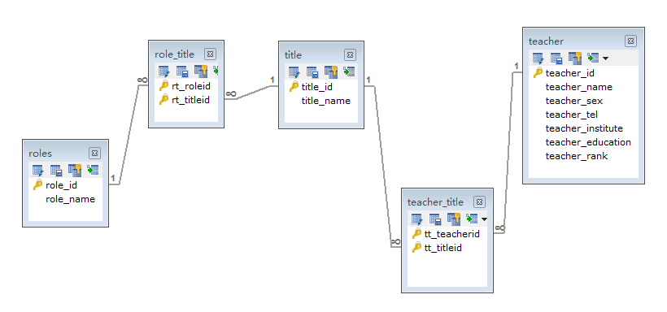
四、依赖的表：table teacher ，table role

五、设计过程：

所含功能模块：

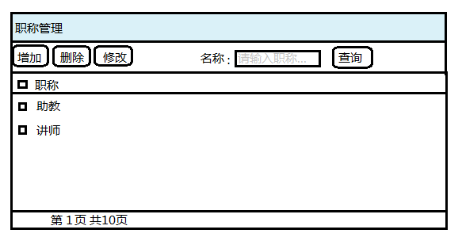

<1>增加 insert into title values（?,?）
要求：1:只允许增加特定的职称，不可以随意命名
2：职称id设为主键，不能重复
3：所增加的属性均不能为空或者重复。
操作：点击增加按钮，弹出相应的模式对话框，添加新内容，保存即可。
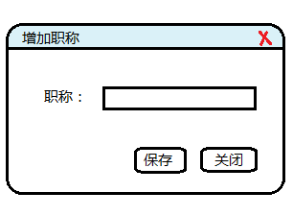
<模式对话框>

<2>删除 delete from title where title_id=?
要求：1：必须选中要删除的行
2：提示是否要删除（返回“确定”或“取消”）
3：若为“确定”，执行删除；若为“取消”，取消删除
操作：未选内容点击删除时，弹出对话框，提示选择删除内容；
选择内容点删除时，弹出确认对话框，防止误删信息。
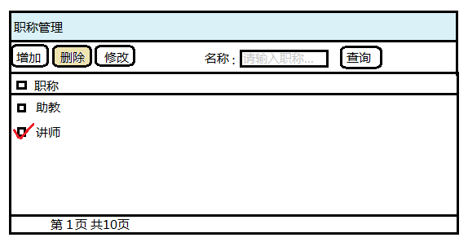

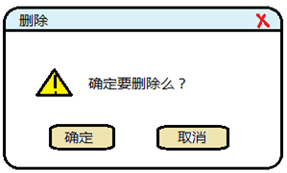
选择内容删除时，提示一下
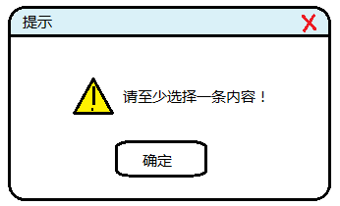
未选择删除内容时，提示一下

<3>修改 update title set title_name=... Where title_id=?
要求：1：必须选中行，通过id修改选中内容
2：职称ID不可修改，职称名可以改
操作：点击修改按钮，弹出模式对话框，填写修改信息，保存。
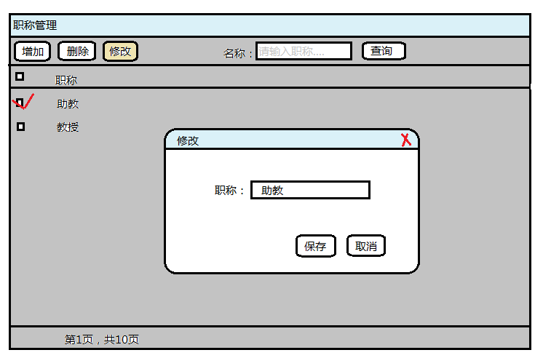

<4>查询 select * from title
要求：1：可通过职称名进行查询

<5>分页
要求：1：能够进行分页管理,合理显示信息。

